Initiation aux SIG et à la cartographie thématique
Examen final – Distanciel

Complétez ce document word en répondant aux questions. Conservez uniquement vos réponses et la numérotation des questions. Puis, enregistrez-le en format pdf en le nommant de la façon suivante : MASTER_NOM_prenom.pdf
Vous devez individuellement déposer ce document complété au plus tard le 13 janvier à 20h sur cette plateforme.

Nom : ………….………. Prénom : ………...….……. Master : …...……….

Répondez à l’ensemble des questions en justifiant vos réponses et en les illustrant le plus précisément possible. Prenez soin d’employer le vocabulaire approprié.

A – Cours (6 points)
A1 - Systèmes d’information géographique et projections (3 points)
Voici une carte du Monde en projection RGF93 / Lambert-93.
A quoi sert une projection ? A quelle famille de projections appartient la Lambert-93 ? Quels sont ses avantages et inconvénients pour un usage à l’échelle du Monde?
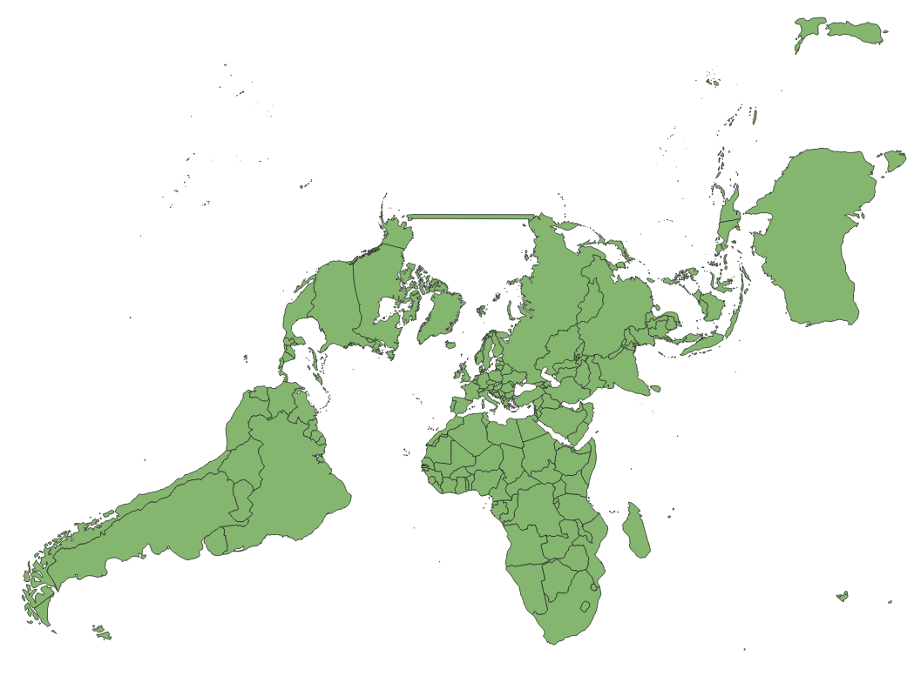

A2 – Discrétisation (3 points)
Cette carte présente la population résidente totale en 2015 dans un carroyage de 200 m de côté (Source : INSEE). Elle a été réalisée en appliquant la méthode de discrétisation des amplitudes égales, en 7 classes, et comprend 15177 observations.
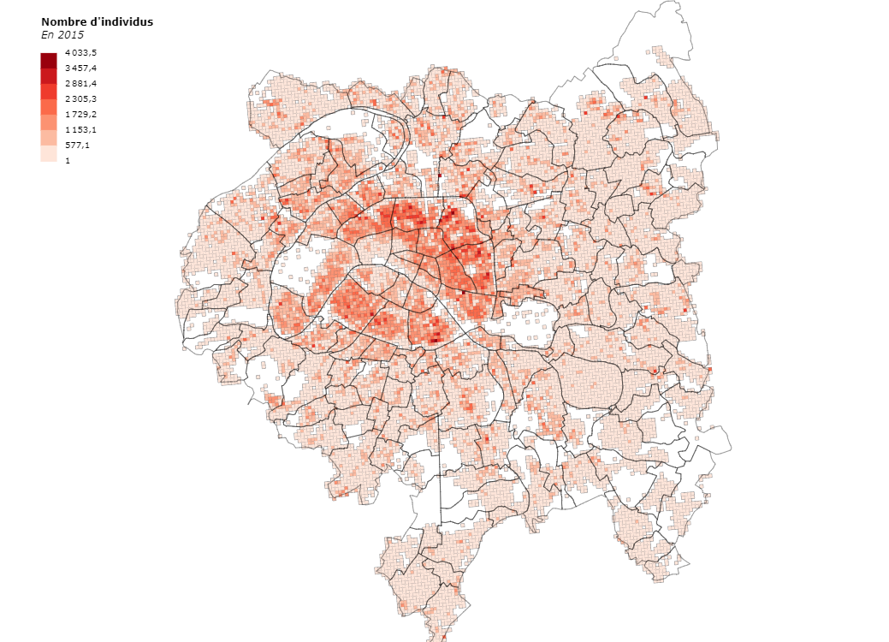
Voici la forme de la distribution, les valeurs centrales et quelques paramètres de dispersion des individus :
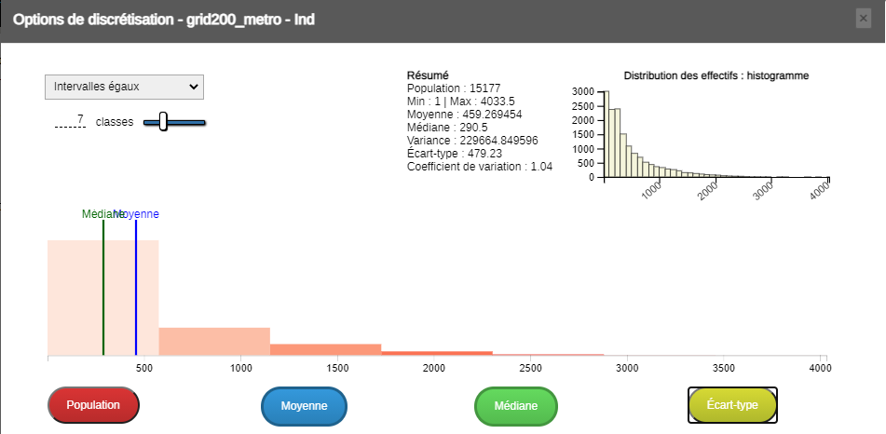

Quelle(s) méthode(s) de discrétisation aurait-il été préférable d’utiliser ? Justifiez votre réponse.
B – SIG / Chaine de traitement (8 points)
On cherche à savoir quelle est la part de la population du Métropole du Grand Paris qui se situe à moins de 2 kilomètres à vol d’oiseau d’un Centre Hospitalier public (C.H.)
Pour cela, trois couches géographiques sont à votre disposition :
1) La couche géographique des établissements hospitaliers franciliens, mis à disposition par OpenData Ile-de-France. Cette couche dispose d’un champ « categorie » (figure 1) qui précise la nature de l’établissement de santé.
2) Une extraction de la couche géographique des données carroyées fournies par l’INSEE. Cette extraction comporte la population de la métropole du Grand Paris en 2015 dans un carroyage de 200x200 mètres. Nous l’avons nommé grid200. Il s’agit de la couche d’information géographique présentée dans la question A2.
3) Une couche géographique contenant les limites des communes de la Métropole du Grand Paris, fournies par l’IGN (ADMIN EXPRESS)

En vous aidant des captures d’écran (page 4), répondez aux questions suivantes :

B1 - Compte tenu des différents fournisseurs de données, et au regard du contenu de la table attributaire (figure 2) des hôpitaux, quels sont (hypothèse) les systèmes de coordonnées de référence utilisés pour chacune des couches ? Qu’en concluez-vous ? (1 point)

B2 - On souhaite extraire de cette couche d’information géographique les établissements hospitaliers de type « Centre Hospitaliers ». Comment réaliser cette opération dans QGIS ? (1 point)

B3 - Quels géotraitements sont utilisés pour extraire les carreaux à moins de 2 kilomètres d’un hôpital public? (1 point)
Le résultat de cette opération est la couche nommée « grille200_2k » dans la figure 4

B4 - Résumer graphiquement la chaine de traitement mobilisée (1 point)

B5 – Quelle est la somme de la population située à moins de 2 kilomètres d’un hôpital public ? Calculez la part que celle-ci représente dans l’ensemble de la population de la Métropole du Grand Paris (1 point)

B6 - Que doit-on améliorer dans la carte (figure 4) avant de la diffuser à un public extérieur ? (1 point)

B7 - Pour aller plus loin… Proposez deux idées pour améliorer le traitement proposé (sources de données, autres variables du jeu données, autres géotraitements, etc.). Soyez inventifs. (2 points)

Figures (Captures d’écran Qgis)

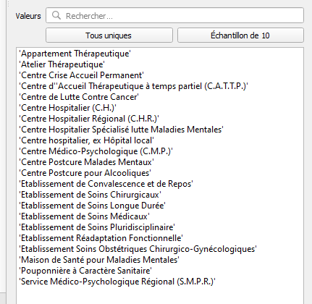
Figure 1 – Modalités du champ « categorie» de la couche etablissements_hospitaliers_franciliens

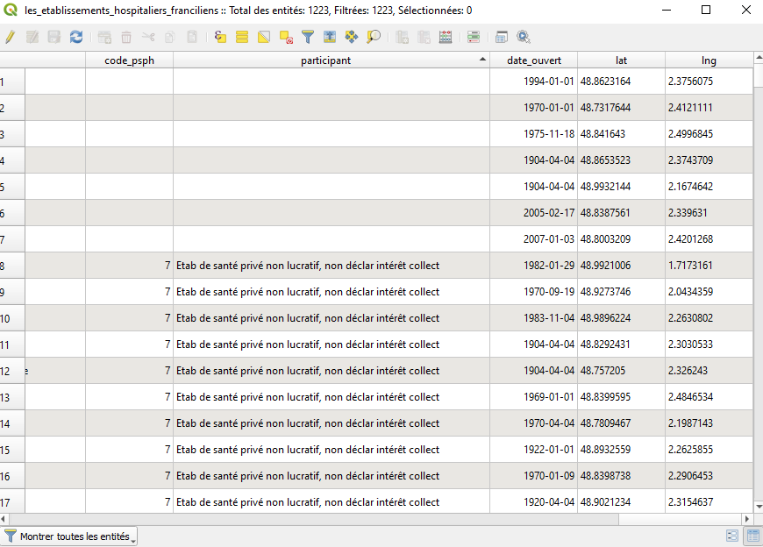
Figure 2 – Table attributaire de la couche etablissements_hospitaliers_franciliens
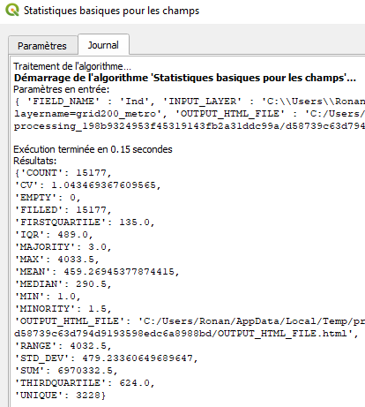
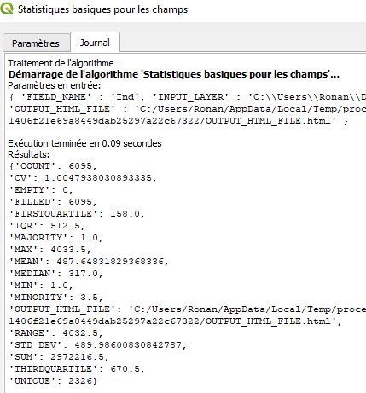
Figure 3 – Statistiques basiques portant sur le champ « Ind » (= population totale) des couches grid200 (à gauche) et grille200_2k (à droite)

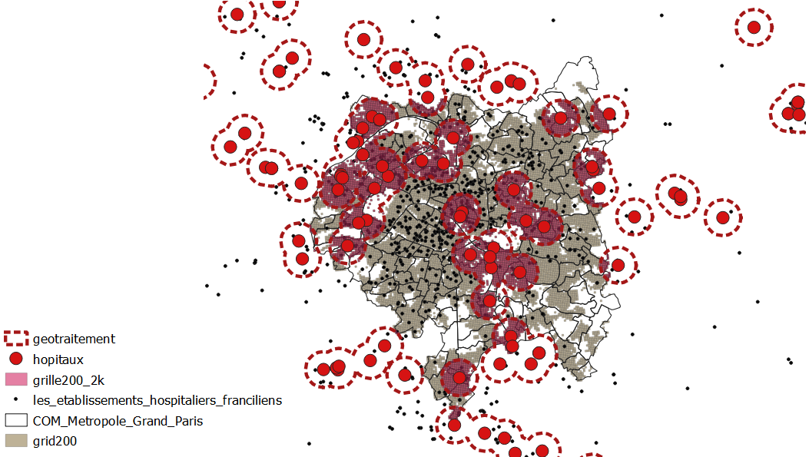
Figure 4 – Représentation des couches géographiques mobilisées et des traitements réalisés

C – Commentaire critique de carte thématique (6 points)

Réalisez une analyse critique de cette carte et proposez des améliorations. Prenez soin du vocabulaire utilisé (nom des variables visuelles, etc.)
Pour ce faire, organisez votre commentaire de la façon suivante :
Type | Critique | Amélioration suggérée
Sémiologie
graphique
Mise en page
...
...

Cette représentation cartographique est tirée d’un blog qui s’inquiète de la présence du radon sur le territoire français : http://atomicsarchives.chez.com/radon.html
